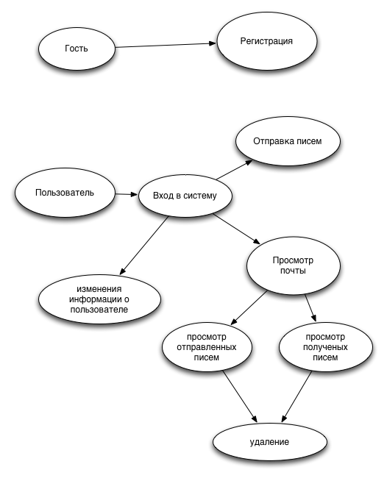

- После захождения пользователя на страницу , ему будет предложено ввести свой логи и пароль.
  - Если пользователь не зарегистрирован, ему предложат пройти регистрацию и создать нового пользователя.
  - После проверки пароля, он должен перейти на страницу с его почтой, где будет храниться список его полученных писем, и отправленных писем.
- После того как пользователь получает доступ к своим письмам, он может написать новое письмо. Где ему предложат ввести текст, заголовок, а так же емайл человека которому он хочет отправить письмо. После отправки, окно закроется. Так же он может отменить отправку письма если передумал, нажав кнопку отмена.
- С главный страницы он может перейти на просмотр полученных писем. Где сможет выбрать и прочитать полученные ранее письма.
  - Открыв ранее прочитанное письмо у пользователя будет выбор удалить это письмо. Для этого нужно будет нажать на кнопку удалить.
- Пользователь так же может посмотреть список, и прочитать ранее отправленные им письма, и так же удалить их из истории нажав кнопку удалить.
- С главной страницы пользователь может изменить информацию о себе, для этого ему потребуется зайти в систему и нажать кнопку редактировать личную информацию.
- Так же в конце пользователь может выйти из системы, что прервет его сессию и он вернется на страницу входа.

